L'utilisation de réseaux de neurones convolutionnels (CNN) représente une méthode essentielle en apprentissage profond pour la reconnaissance d'images. Ils sont particulièrement performants dans des missions complexes comme la reconnaissance d'objets grâce à leur aptitude à tirer automatiquement des caractéristiques pertinentes de données visuelles.
Dans cette étude, nous avons mis en œuvre et perfectionné un modèle CNN dans le cadre d'un problème de classification, en examinant l'influence de diverses méthodes d'optimisation et de régularisation.
1.1 BatchNorm et Dropout
L’ajout de Batch Normalization permet de stabiliser l’apprentissage et d’accélérer la convergence.
L’utilisation de Dropout permet de réduire le surapprentissage en désactivant aléatoirement certains neurones.
Ces techniques améliorent la capacité de généralisation du modèle sur les données de test.
Avec ces améliorations nous esperons moins d’overfitting, une meilleure précision test et un modèle plus robuste
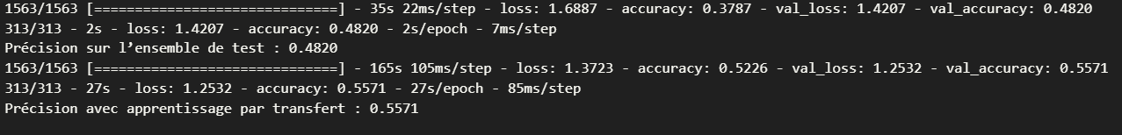
1.2 Fonctions d’activation et optimiseurs
Voici les combinaison des fonctions d’activation+ optimiseurs testés :
- relu + adam
- relu + sgd
- tanh + adam
- elu + adam
Et nous avons constaté que parmi les fonctions d’activation testées, relu a offert les meilleures performances globales.
Concernant les optimiseurs, adam a donné les résultats les plus stables et la convergence la plus rapide.
Ces expériences montrent que le choix de l’activation et de l’optimiseur influence directement la qualité du modèle.
2.1 Epochs et batch_size
Afin d’améliorer les performances du modèle, nous avons expérimenté différents nombres d’époques et tailles de batch.
Le nombre d’époques détermine le nombre de passages complets sur les données d’entraînement. Une valeur trop faible peut entraîner un sous-apprentissage, tandis qu’une valeur trop élevée peut provoquer un surapprentissage.
Nous avons comparé avec :
- Batch 32 -- 64 -- 128
- Epochs 10 – 20-- 30
Dans notre cas nous avons mis les epoques à 20 et les tailles de batch laissées à 32.
2.2 Stratégie de régularisation
Pour regulariser le model, nous avons mis :
- Dans la couche denses -- layers.Dropout(0.5)
- Et dans les Couches convolutionnelles --- layers.Dropout(0.25)

3.1Comparer les performances sur l’ensemble d'entraînement et de test.
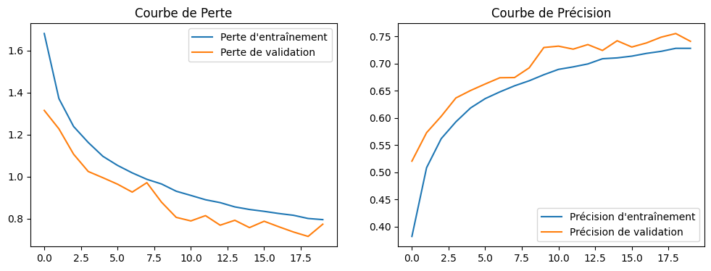
La perte d’entraînement diminue progressivement en passant d’env. 1,7 à env.0,78 et celle de validation passe d’env. 1,3 à env. 0,76 et les 2 courbes sont proches.
Nous pensons que le modèle apprend correctement car la generalisation est bonne.
De plus, l’écart réduit entre les courbes d’entraînement et de validation suggère que les techniques de régularisation mises en place, telles que le Dropout ou l’ajustement des hyperparamètres, sont efficaces.
Ainsi, le modèle présente un bon compromis entre biais et variance et offre des performances satisfaisantes pour la tâche de classification.

3.2Visualiser les erreurs de classification.
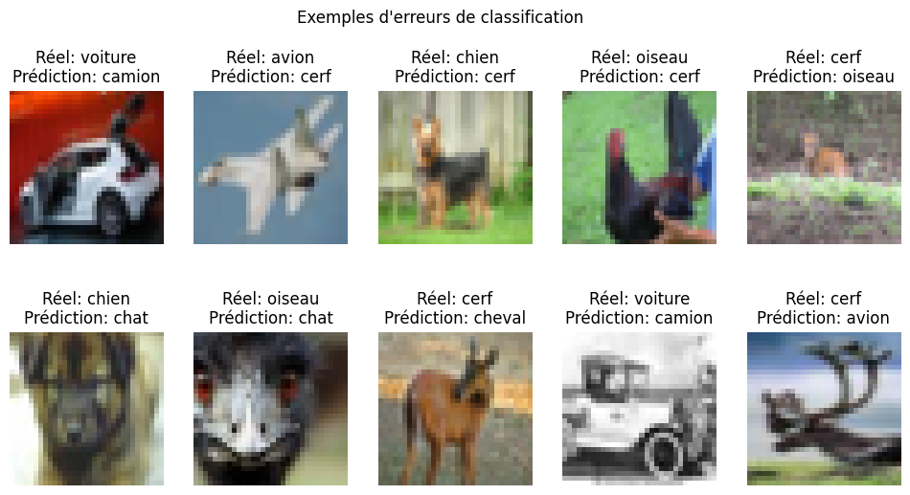
Le modèle confond principalement lors des classes similaires comme, par exemple:
- voiture --- camion
- chien --- chat
- cerf --- cheval
- avion --- oiseau
Ces observations suggèrent que, malgré une performance globale satisfaisante du modèle, il garde des limites dans son aptitude à différencier des classes qui sont similaires. Des améliorations possibles peuvent inclure l'extension des données, l'intégration de couches convolutionnelles ou l'application de méthodes de transfert d'apprentissage qui pourraient optimiser les performances.

4. Annexe
Ajout dans le code d’origine suite une petite erreur constatée dans le code d’origine :
- from tensorflow.keras import applications
car erreur : 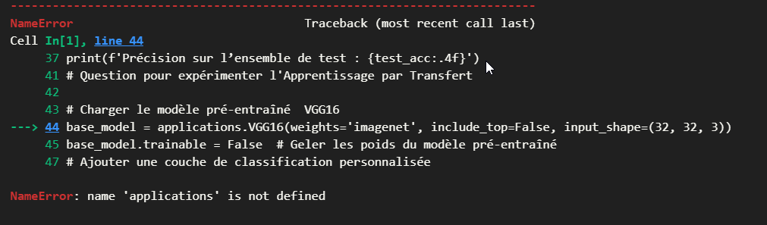
Adaptation plateforme de deveoloppement :
- pip install numpy==1.26.4
- pip install tensorflow==2.10
Existant (sans modif du code) :
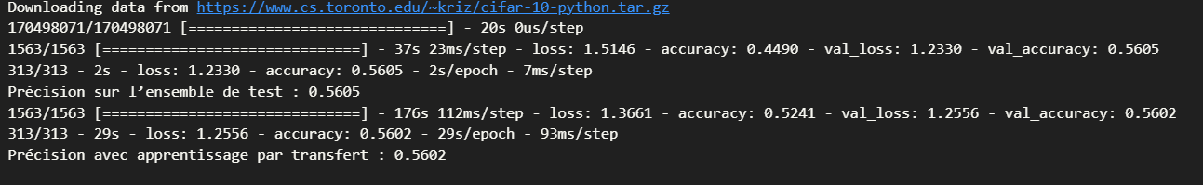
Version python utilisé : 3.10

